Отчёт к индивидуальному проекту №6

Размещение двуязычного сайта на Github.

Рытов Алексей Константинович НФИбд-02-21

# 1 Цель работы

Сделать поддержку английского и русского языков.

# 2 Задание

Сделать поддержку английского и русского языков. Разместить элементы сайта на обоих языках. Разместить контент на обоих языках. Сделать пост по прошедшей неделе. Добавить пост на тему по выбору (на двух языках).

# 3 Ход работы

1. Создали localhost с помощью команды hugo serve.
2. Создали две папки en, ru в проекте и перевели весь сайт на другой язык.

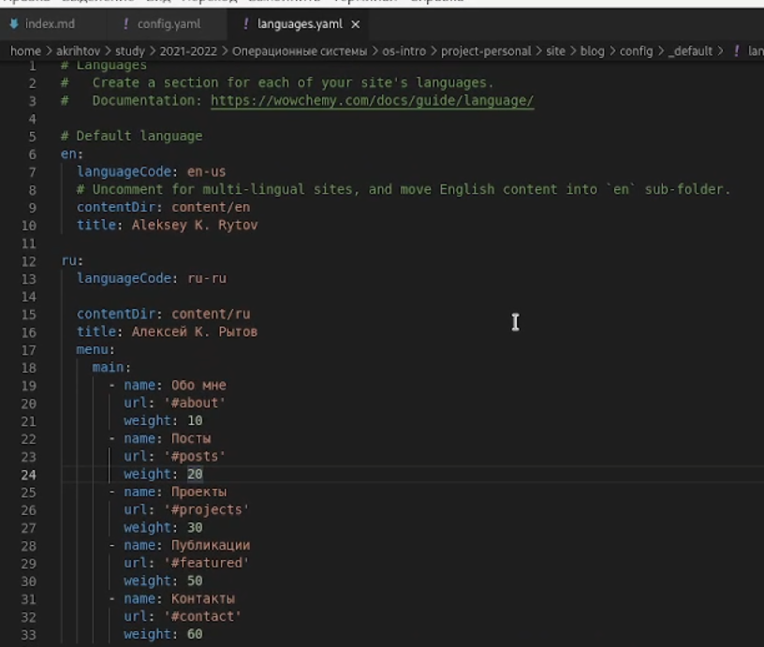

Языки

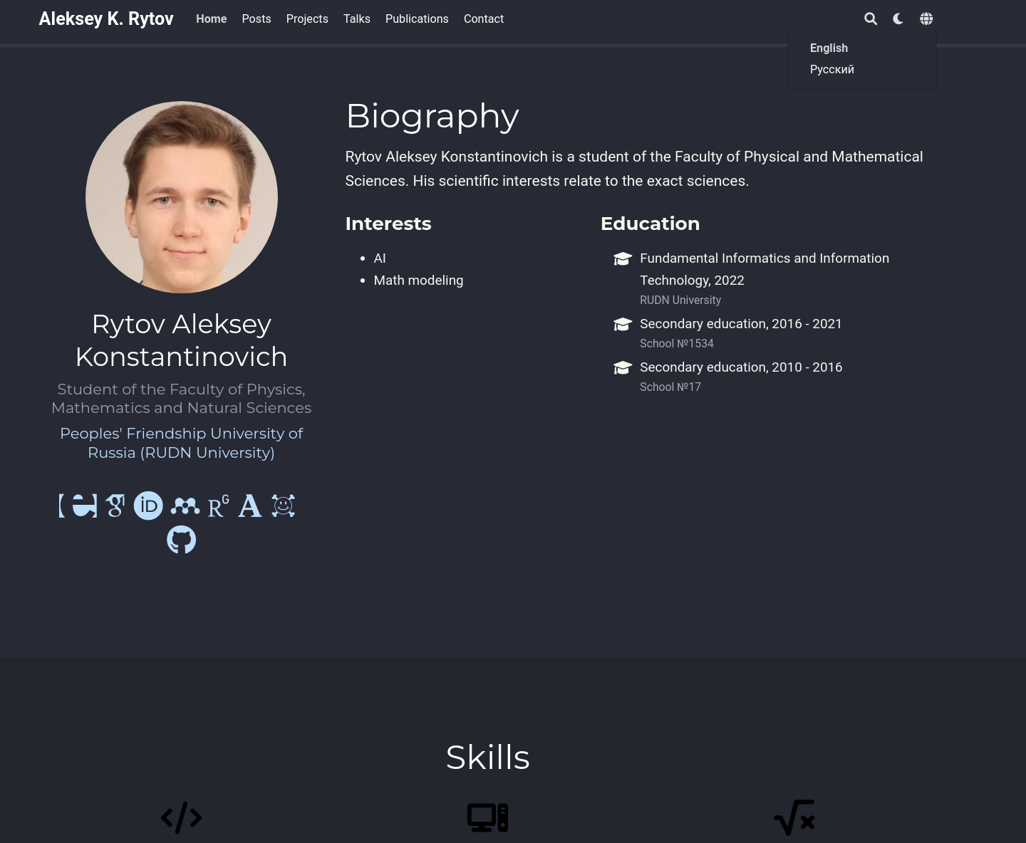

Внешний вид сайта(англ)

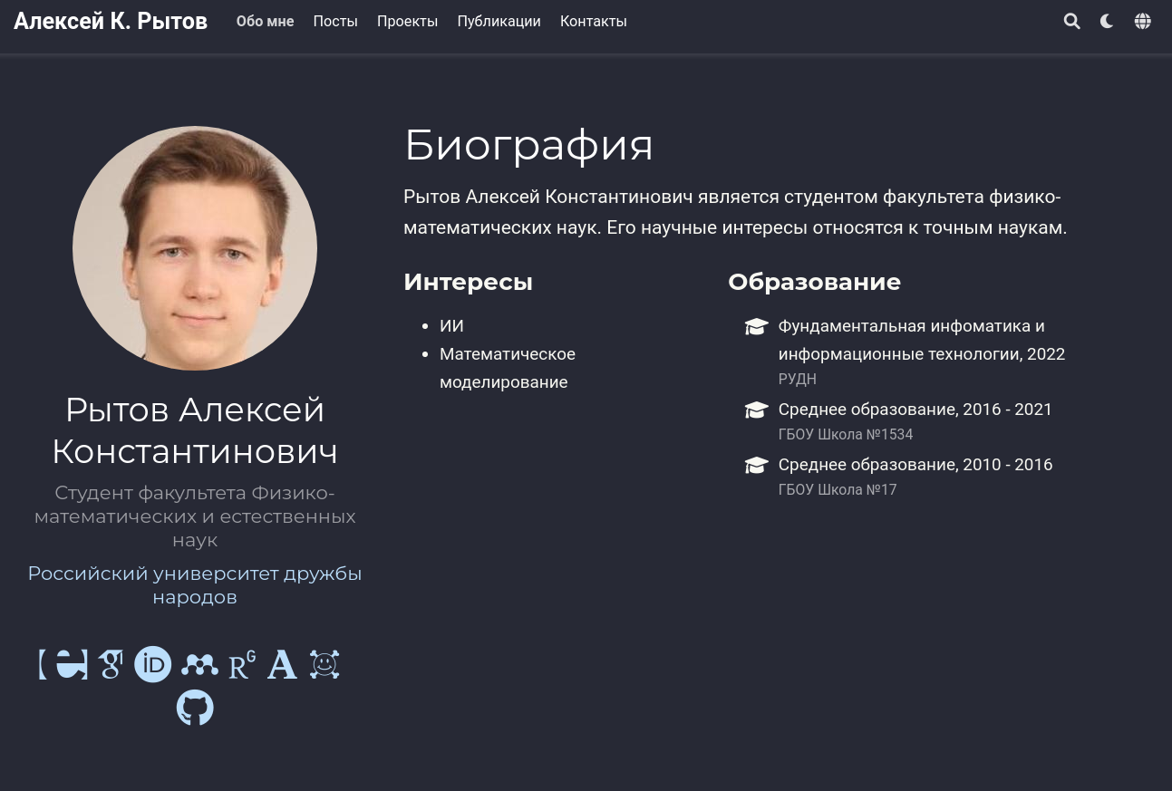

Внешний вид сайта(рус)

# 4 Выводы

Мы сделали поддержку английского и русского языков.